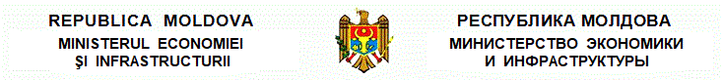
O R D I N
cu privire la aprobarea normei de metrologie legală NML 9-18:2018

nr. 282 din 07.06.2018

Monitorul Oficial nr.210-223/974 din 22.06.2018

* * *
În temeiul art.5 alin.(3) lit.c) şi f), art.6 alin.(3), art.13 alin.(3) din Legea metrologiei nr.19 din 4 martie 2016 (Monitorul Oficial al Republicii Moldova, 2016, nr.100-105, art.190), pentru asigurarea uniformităţii şi exactităţii măsurărilor în domeniile de interes public pe teritoriul Republicii Moldova,
ORDON:
1. Se aprobă Norma de metrologie legală NML 9-18:2018 „Defectoscop ultrasonic tip УДС2М-11. Cerinţe tehnice şi metrologice. Procedura de verificare metrologică”, conform anexei la prezentul ordin.
2. Prezentul ordin se publică în Monitorul Oficial al Republicii Moldova şi se plasează pe pagina web a Ministerului Economiei şi Infrastructurii.
3. Se pune în sarcina Institutului Naţional de Metrologie plasarea pe pagina web a prezentului ordin şi publicarea acestuia în revista de specialitate “Metrologie”.
MINISTRUL ECONOMIEI ŞI INFRASTRUCTURII | Chiril GABURICI
Nr.282. Chişinău, 7 iunie 2018.

